# 安装、启动、关闭、重载



## 将上图压缩包解压

## 在命令窗口进入解压好的文件夹目录

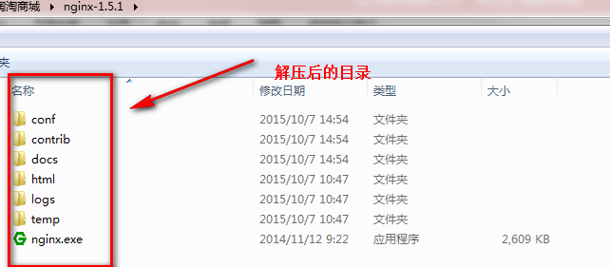

### 下图是进入目录

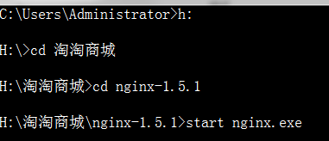

## 开启

Start nginx.exe

### 进程中出现下图两个进程说明启动成功



**提示:**如果出现两个以上的相同进程，请先关闭所有进程重启nginx。

如果后台进程没有出现以上进程说明没有启动成功，请去nginx目录下的logs文件夹下看error。（现发现两个问题可能导致启动不成功：一nginx放在了中文目录下。二nginx默认的80端口被占用，可以到conf文件去修改端口）

## 关闭（关闭窗口并不能关闭nginx）

Nginx.exe –s stop

看一下后台的是否两个进程关闭了

## 重载配置文件（也就是重新启动nginx）

Nginx.exe –s reload

# Nginx配置

## 端口设置

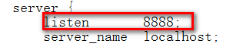

## 设置转交给tomcat的地址和端口

